


TYPOLOGIE ET RESULTATS DES TESTS PROFILANG - 2010

1 – REPARTITION DES NIVEAUX GENERAUX

Profilang Light (400 0000 utilisateurs)
Moyenne de 2,58/5
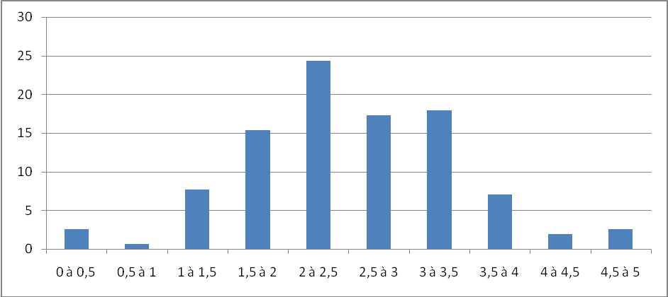

Profilang Pro (10 000 utilisateurs ( version 2 ))
Moyenne de 2,56/5
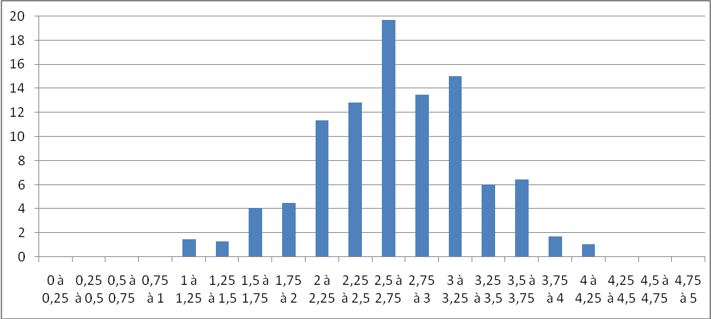

Profilang Basic (1000 utilisateurs)
Moyenne de 2,56/5
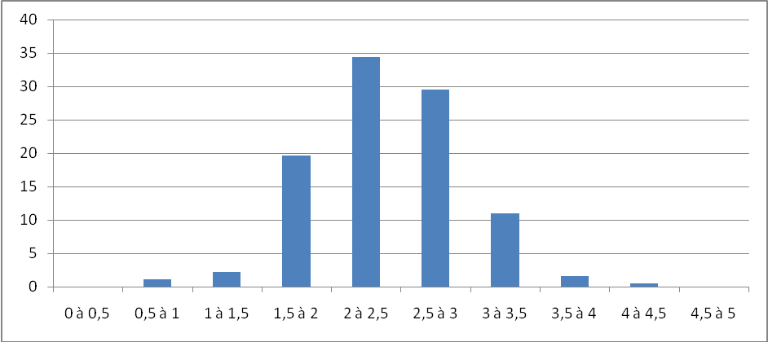

Commentaires :
Les tests « Light », « Basic » et « Pro » sont de difficulté proche, avec une moyenne pratiquement égale, cependant le test Basic est plus précis et complet avec une fiche de résultats beaucoup plus détaillée.

Le test « Pro » est plus long, mais plus fiable car comportant plus de questions pour définir des notes dans les différents thèmes abordés.

Les tests « Basic » et « Pro » comportent une partie avec saisie manuelle des réponses alors que le Light est exclusivement en QCM. De par l’impossibilité d’identifier la bonne réponse, la saisie manuelle est plus discriminante.

Le tests « Basic » et « Pro » ont une fiabilité de l’ordre de 4% soit une amplitude d’erreur de 0,2 sur 5, c’est pour cela que les notes de chaque partie sont exprimées avec un pas de 0,25 sur 5. Une différence de niveau inférieure à 0,25/5 n’est donc que peu significative, la performance du candidat pouvant varier sans que cela ne reflète de véritable progression, mais plutôt une différence de concentration.

2 – REPARTITION DES NIVEAUX PAR PARTIES

Profilang « Light »
- Grammaire QCM : 2,45/5
- Compréhension écrite QCM : 2,86/5
- Compréhension orale QCM : 2,52/5

Profilang « Basic » et « Pro » (même parties et jeux de questions)
- Grammaire QCM : 2,53/5
- Grammaire saisie : 2,31/5
- Compréhension écrite QCM : 2,83/5
- Compréhension orale QCM : 2,52/5

Commentaires :

La répartition des moyennes des différentes parties est assez équilibrée : en effet, les niveaux des questions ont été ajustés après une série d’essais afin de lisser la moyenne et de rendre les parties comparables.
La partie de grammaire « saisie » est logiquement un peu plus difficile, car elle élimine tout bénéfice du hasard .

3 – Tests Profilang et niveaux du Conseil de l’Europe

Les tests Profilang Light Basic et Pro ont bénéficié d’une validation interne et d’améliorations continues au fil des années afin de les rendre toujours plus fiables et justes, en voici l’historique :

- 2001 Création du test Profilang Light, test de placement simple passé depuis par 400 000 personnes et décliné en plusieurs langues.
- 2004 Création de la première version du test Profilang Pro sur la base d’une grille de niveaux incluant les éléments linguistiques. Chaque question est liée à la fois à un niveau de 1 à 5 et à un thème de grammaire ou de compréhension.
- 2004 : Passation des tests par une première population de cadres et employés supérieurs de 1500 personnes.
- 2005 Analyse statistique des résultats, augmentation du nombre de questions de la base, ajustement des coefficients des niveaux et du mode de tirage au sort.
- Nouvelle validation du test version 2 auprès d’une population sélectionnée afin d’estimer la fiabilité du test.
- Passation du test version 2 par une population de cadres et employés de 3500 personnes.
- 2006 Refonte de la plate-forme Profilang Manager, pour intégration des différents tests.
- 2007 Correction de certaines questions ayant été identifiées comme pouvant être ambiguës ou ayant plusieurs bonnes réponses possibles, ajustement des coefficients de pondération entre les parties, ajustement de la correspondance entre le niveau des questions et le nombre de points gagnés pour une réponse correcte
- 2008 Création du test Profilang Basic sur la base du Profilang Pro mais avec un nombre plus restreint de questions, la fiche de résultats étant donc moins détaillée.
- 2009 synthèses des résultats obtenus dans les 3 types de tests pour des populations comparables.
- 2010 Lancement du test Profilang Training après 2 années de rédaction et de mise au point.
- Mise en place d’une grille de correspondance entre les tests Basic et Pro et les niveaux du Conseil de l’Europe.

4 – CONCLUSION

Tout en gardant à l’esprit que chaque type de test est destiné à un usage spécifique (recrutement, formation…), les résultats montrent une uniformité des niveaux avec des variations mineures.

Différents dans le détail des notes, ces 3 tests reflètent un niveau général de 6 niveaux de 0 à 5 inscrits dans l’échelle du Conseil de L’Europe, base conceptuelle de la rédaction des questions et de l’affectation de leur niveau.

Après près de 10 ans, plus de 400 000 candidats, nous proposons des tests fiables, étalonnés avec soin et qui répondent aux besoins d’aujourd’hui, rapidement, simplement et à moindre coût.

